|  |  |
| --- | --- |
| **TRƯỜNG THCS GIẢNG VÕ** | **ĐỀ KIỂM TRA HỌC KÌ I – Năm học 2015 – 2016**  **MÔN: Toán lớp 7**  *Thời gian làm bài: 90 phút* |

1. **Trắc nghiệm** (2,0 điểm). Chọn phương án đúng cho các câu sau

**Câu 1:** Công thức cho ta quan hệ tỉ lệ nghịch giữa x và y là:

1.  (a là hằng số) B.  C.  D. 

**Câu 2:** Căn bậc hai của 9 là:

1. 3 B.  C.  D. 81

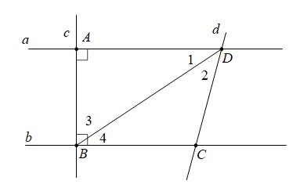**Câu 3:** Cho hình bên biết: a // b. Trong các câu sau, câu nào **sai**?

1.  C. 
2.  D. 

**Câu 4:** Biết  và   Số đo  là:

1.  C. 
2.  D. 
3. **Tự luận** (8,0 điểm)

**Bài 1 (1,0 điểm):** Thực hiện phép tính: 

**Bài 2 (1,5 điểm):** Tìm x, biết:

1.  b) 

**Bài 3 (1,5 điểm):** Ba lớp 7A, 7B, 7C đã đóng góp một số sách để hưởng ứng việc xây dựng mỗi lớp có một thư viện riêng. Biết số sách góp được của lớp 7A, 7B, 7C tỉ lệ với 6, 4, 5 và tổng số sách góp được của lớp 7A và lớp 7B hơn số sách của lớp 7C là 40 quyển. Tính số sách mỗi lớp đóng góp được.

**Bài 4 (3,5 điểm):** Cho góc nhọn xOy, lấy điểm A thuộc tia Ox và điểm B thuộc tia Oy sao cho  Gọi C là trung điểm của đoạn thẳng AB.

1. Chứng minh: OC là tia phân giác của góc xOy.
2. Qua điểm A kẻ đường thẳng vuông góc với tia Ox cắt tia OC tại D. Chứng minh: 
3. Gọi giao điểm của tia AD và tia Oy là điểm N, giao điểm của tia BD và tia Ox là điểm M. Chứng minh:  từ đó suy ra 
4. Chứng minh: đường thẳng AB song song với đường thẳng MN.

**Bài 5 (0,5 điểm):** Cho a, b, c  và .

Tính 